NÁRODNÁ RADA SLOVENSKEJ REPUBLIKY

III. volebné obdobie
Číslo: 1512/2005
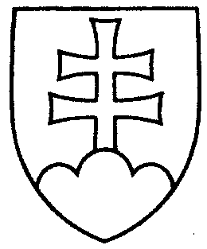

1868

UZNESENIE

NÁRODNEJ RADY SLOVENSKEJ REPUBLIKY

z 25. októbra 2005

k žiadosti Národnej rady Slovenskej republiky o podanie správy vlády Slovenskej republiky na 51. schôdzi Národnej rady Slovenskej republiky

Národná rada Slovenskej republiky

ž i a d a

vládu Slovenskej republiky

predložiť na rokovanie 51. schôdze Národnej rady Slovenskej republiky Národný program reforiem Slovenskej republiky na roky 2006-2008 z dôvodu, že ide o materiál závažného významu pre Slovenskú republiku. Národná rada vzhľadom na aktuálnosť uvedený materiál prerokuje na konci prebiehajúcej 51. schôdze Národnej rady.

Pavol H r u š o v s k ý v. r.

predseda

Národnej rady Slovenskej republiky

Overovatelia:

Gábor G á l v. r.
Milan U r b á n i v. r.

